Краткий обзор классов судомодельного спорта.
Подготовил: Тригуб Владимир (TVV), Минск
В этой статье я постараюсь описать, какие существуют группы и классы в судомоделизме. Надеюсь это поможет тем, кто только думает присоединится к данному виду спорта или хобби, как кому нравится.
Судомоделизм, пожалуй самый старый вид моделизма, модели лодок находили еще в гробницах фараонов древнего Египта. Постройкой моделей занимаются люди во всем мире, всех возрастов и социальных слоев, мальчики и девочки, дети взрослые, рабочие и аристократы, цари и президенты. Наверное самых известных моделистов знают все, это Петр 1 и Франклин Рузвельт.
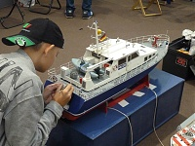 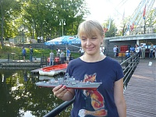
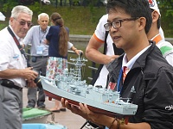 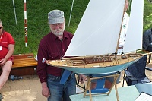
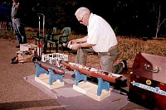 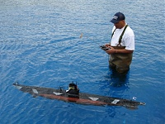
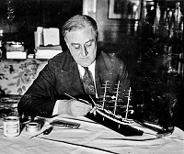 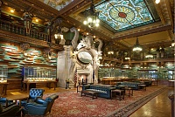
Судомоделизм это также один из самых, технически сложный видов моделизма. Тем не менее, в мире строится большое количество моделей кораблей и для проведения конкурсов и соревнований моделисты договорились разделить различные типы моделей судов на секции, группы и класс. И так перейдем к классификации моделей судов.
В нашей стране интересы судомоделистов представляет Белорусская Федерация Судомодельного Спорта (БФСС), которая в свою очередь входит в международную федерацию судомоделистов NAVIGA.
NAVIGA разделила все виды судомоделизма на 6 секций.
Секция A/B — скоростные кордовые модели
Секция C — стендовые модели
Секция FSR скоростные модели с ДВС двигателями
Секция М — скоростные модели в основном с электромотором
Секция NS – модели-копии кораблей и судов
Секция S — модели яхт
В секциях модели делятся на группы и классы.
Предвижу вопрос нетерпеливых новичков «у меня есть кораблик на радио управлении, не копия но похож, я хотел бы поучаствовать в соревнованиях в каком классе я могу выступать со своим кораблем». Для тех, кто хочет попробовать себя в судомоделизме, с радио управляемой:
- игрушкой корабля, можно выступить в классе F4-A (секция NS)
- с моделью-копией из набора, в F4-В или F4-C (секция NS)
- скоростной лодкой с электромотором, можно выступить в классах F4-A или в гонках класса MONO-1 (секция М)
- скоростной лодкой с ДВС мотором, можно выступить в гонках классов FSR-О (секция FSR)
- яхтой, в гонках яхт класса F5-E (секция S), копийная яхта может выступить в классах NSS-A, B
Если любопытство самых нетерпеливых я удовлетворил, и есть желание читать дальше, то продолжим.
Секция A/B
Скоростные кордовые модели с ДВС и электром моторами.
Это секция для технорей и конструкторов, модели этой секции предназначены исключительно для установления рекордов максимальной скорости, здесь все ради СКОРОСТИ!!!
A1 — скоростная кордовая модель с гребным винтом и двигателем внутреннего сгорания объёмом до 3,5 куб.см.
A2 — скоростная кордовая модель с гребным винтом и двигателем внутреннего сгорания объёмом до 7,5 куб.см.
A3 — скоростная кордовая модель с гребным винтом и двигателем внутреннего сгорания объёмом до 10 куб.см..
B1 — скоростная кордовая модель с воздушным винтом и двигателем внутреннего сгорания объёмом до 2,5 куб.см.
A1E - гоночная модель с гребным винтом, оснащенная электродвигателем, максимальное напряжение батареи 42В, вес модели до 1,2 кг.
A2E - гоночная модель, с гребным винтом, оснащенная электродвигателем, максимальное напряжение батареи 42В, вес модели до 2,0 кг.
А3Е - гоночная модель, с гребным винтом, оснащенные электродвигателем, максимальное напряжение батареи 42В, вес модели до 2,5 кг.
B1E - гоночная модель, с воздушным винтом, оснащенная электродвигателем, максимальное напряжение батареи 42В, вес модели до 0,75 кг.
Соревнования – заезд для достижения максимальной скорости.
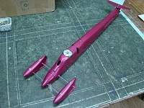 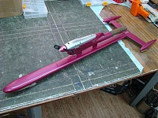
Модель класса А и Модель класса В
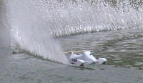 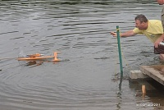
Заезд, нет скорее низкий полет модели класса А Старт модели с резинки
Секция C
Стендовые модели-копии судов и диорам.
Это пожалуй самая старая секция судомоделизма, поскольку первые модели судов конечно были стендовые, и служили в качестве интерьера.
Классы:
C1 — стендовые модели парусных кораблей.
C2 — стендовые модели военных и гражданских судов.
C3 — фрагменты кораблей и диорамы.
C4 — микромодели.
C5 — стендовые модели кораблей в бутылках.
C6 — стендовые модели кораблей из промышленных пластиковых наборов.
C7 — стендовые модели кораблей из бумаги.
С8 — стендовые модели из промышленных деревянных наборов (Woodenkit)
Соревнования: это скорее конкурс, чем соревнования. Модели проходит стендовую оценку на соответствие чертежам, оценивается внешний вид и трудоемкость изготовления. Конкурсы у стендовых моделей, как правило, проводятся в местных музеях. Здесь можно увидеть вместе роскошные старинные парусники, современные корабли, диорамы и корабли в разрезе, показывающие его устройство.
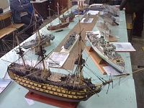 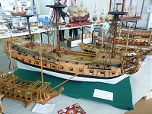
Конкурс стендовых моделей Модель класса С1
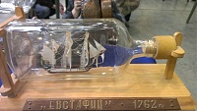 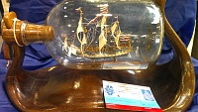
Модели в бутылке, класс С5
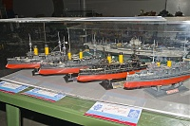 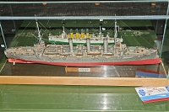
Модели класса С6 Модели из бумаги, класс С7
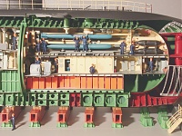 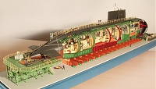
Модель подводной лодки в разрезе, класс С3
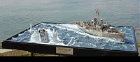
Диорама морского боя, класс С3
Секция NS
Секция моделей копий, которые при этом могут плавать, или как говорят моряки ходить. Модели секции NS - это двигающиеся на плаву по дистанции или специальному курсу модели, которые управляются на расстоянии спортсменами. Они должны соответствовать оригиналам кораблей и судов в соответствующем масштабе. Соревнования данной секции всегда привлекают большое количество зрителей.
Группа Е - самоходные модели кораблей и судов (прямоходы). С развитием электроники, модели данного класса почти все перешли в группу F, оставшиеся модели участвуют только в детских соревнованиях.
Классы:
Е-900 (ЕН-900, ЕК-900) – масштабные модели гражданских судов или военных кораблей, длиной до 900мм.
Е-600 (ЕН-600, ЕК-600) – масштабные модели гражданских судов или военных кораблей, длиной до 600мм.
ЕЛ- масштабные модели подводных лодок.
ЕХ – модели свободной конструкции, не проходящие стендовую оценку
Соревнования: модель проходит стендовую оценку, (макс. 100 балов), и ходовые испытания устойчивости на курсе. Необходимо запустить модель так, чтобы она прошла всю дистанцию и попала в центральные ворота, причем модель по дистанции должна двигаться с масштабной скоростью (макс. 100 баллов за точность на курсе и 20 баллов за масштабную скорость. Ходовые испытания проводится на дистанции 25м и 10м
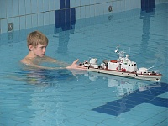 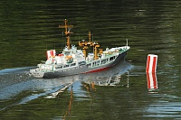
Прицеливание перед запуском Прохождение финишных ворот.
Группа F2 – точные копии оригиналов кораблей и судов в масштабе, модели должны быть построенны согласно технической документации, не используя промышленно произведенные части.
Класс F2-A - точные копии оригинала в масштабе до 900 мм длиной.
Класс F2-B - точные копии оригинала в масштабе до 900 и 1400 мм длиной.
Класс F2-C - точные копии оригинала в масштабе более чем 1400 мм длиной.
Соревнования: Модель проходит стендовую оценку (макс. 100 баллов), и в ходовые испытаниях по специальной дистанции (макс. 100 баллов). Ходовые испытания проводится на дистанции в виде треугольника со стороной 30м. Треугольная дистанция имеет 6 ворот и соревнующиеся должны провести свои модели через эти ворота в предписанном порядке (см. Правила соревнований для моделей категории F). Ходовые испытания завершаются доковым маневрам в прямоугольнике измерений. Испытания должны завершиться не более чем за 7 минут.
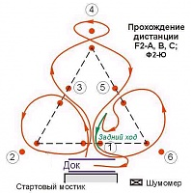
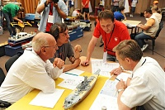 Вложение 9402
Стендовая оценка моделей.
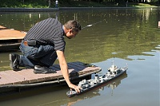 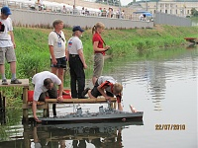
Перед началом ходовых испытаний
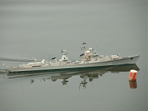 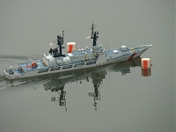
Модели на дистанции Прохождение ворот
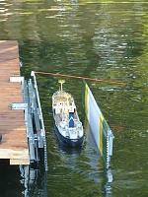 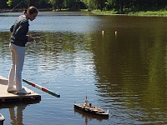
Элемент швартовка Модель подходит к доку
Группа F4 – модели, построенные из комплектов или промышленно произведенных частей и деталей, которые имеют опознаваемые основные признаки и части судов и явно закончены. Модели могут быть собственного изготовления и собственной конструкции, но они должны иметь законченный вид, быть покрашены, соответствовать основным нормам кораблестроения.
Классы:
F4-A - модели, построенные из комплектов или промышленно произведенных частей и модели собственного изготовления, которые имеют опознаваемые основные признаки и части судов и должны подвергнуться ходовым соревнованиям, но без стендовой оценки.
F4-B - модели, построенные из комплектов или промышленно произведенных частей, которые должны подвергнуться ходовым соревнованиям и стендовой оценке.
F4-C - модели, сделанные пластмассовой инъекцией так же как теми, которые проданы как комплекты или сделаны из промышленно произведенных частей. Модели подвергаются ходовым соревнованиям и стендовой оценке.
Чтобы улучшать модели, позволяются некоторые изменения, используя другие материалы. Корпус модели, палуба и основные надстройки должны быть частями от оригинального комплекта.
Соревнования: То же, что и для моделей группы F2. В классе F4-A стендовая оценка моделей не проводится, только ходовые испытания.
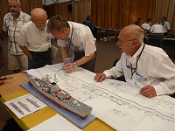 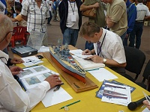
Стендовая оценка модели из набора.
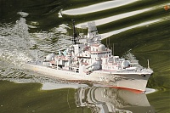 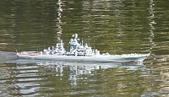
Модели класса F4-C на дистанции
Группа F6/F7
Класс F6/F7 – точные копии оригинала или близкие к оригиналу модели кораблей и судов для маневров командой спортсменов (F6) или маневры одним спортсменом (F7). Это может быть оборудование, связанное с кораблями и типами судов (то есть, плавучих кранов, буровых установок, машины/сооружения верфи для того, чтобы перемещать груз, земснаряды и землечерпалки и т.д.)
Соревнования: Несколько участников совершают групповой маневр, используя одну или несколько моделей в программе, продолжающейся до 15 минут. Судейская коллегия оценивает программу и ее исполнение и награждает каждого участника золотыми, серебряными, и бронзовыми медалями согласно набранному числу очков.
В классе F7 один участник совершает индивидуальный маневр, используя одну или более моделей одновременно. Все остальное как в классе F6.
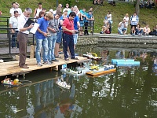 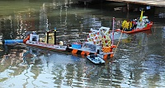
Групповое выступление моделей в классе F6
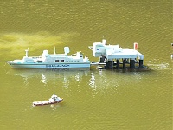 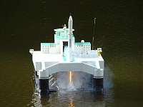
Загрузка ракеты на платформу и старт ракеты, класс F6
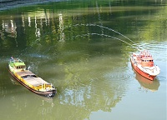 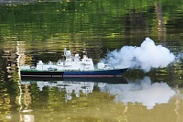
Тушение пожара, класс F7 Преследование нарушителей, класс F7
Группа F-DS - паровые суда
Класс F-DS - точные копии оригинала или близкие к оригиналу модели с паровым двигателем; с винтовым движителем, бортовыми или кормовыми колесами. Они должно иметь полностью функциональный паровой двигатель (одного или более цилиндров) или паровых турбин.
Соревнования: То же, что и для моделей группы F2, дополнительно оценивается механизм паровой машины.
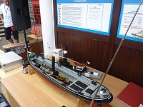 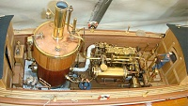
Модели класса DS с открытой паровой машиной
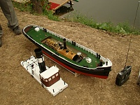 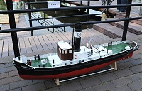
Модель класса DS с закрытой паровой машиной
Группа F-NSS - точные копии оригинала или близкие к оригиналу парусные суда в любом масштабе. Адекватность модели учитывается как часть стендовой оценки
Класс F-NSS-A – Суда с треугольными парусами (современные паруса).
Класс F-NSS-B - Суда с треугольными, гафельными, смешанными парусами (без оснащения прямоугольными).
Класс F-NSS-C – Суда с прямоугольными и другими типами парусов (латинские и другие).
Класс F-NSS-D - Многокорпусные суда и суда со специальным ветровым движителем.
Соревнования: Модель парусного судна проходит стендовую оценку (макс. 100 баллов), проводится расчет парусности, длинны корпуса и по специальной формуле рассчитывается гандикап для участия в регате, после все участники класса участвуют в регате (гонках) по дистанции. Победитель рассчитывается в зависимости от места в гонке с поправкой на гоночный гандикап.
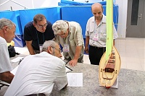 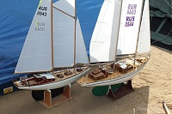
Стеновая оценка модели яхты
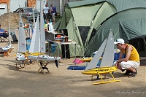 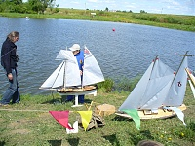
Перед стартом
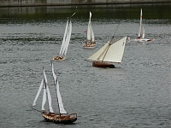 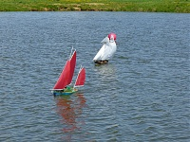
Модели в гонке, класс NSS-B
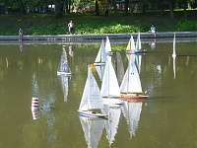 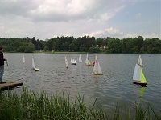
Гонка класса NSS-A
Секция M – скоростные модели
Группа F1 - cкоростные радиоуправляемые модели свободной конструкции, основная цель пройти дистанцию без ошибок, за минимальное время.:
F1V-3,5 — радиоуправляемая модель с гребным винтом и двигателем внутреннего сгорания объёмом до 3,5 куб.см.
F1V-7,5 — радиоуправляемая модель с гребным винтом и двигателем внутреннего сгорания объёмом до 7,5 куб.см.
F1V-15 — радиоуправляемая модель с гребным винтом и двигателем внутреннего сгорания объёмом до 15 куб.см.
F1E-1 kg — радиоуправляемая модель с гребным винтом и электродвигателем, напряжение питания до 42 вольт, вес модели — не более 1 кг.
F1E+1 kg — радиоуправляемая модель с гребным винтом и электродвигателем, напряжение питания до 42 вольт, вес модели — более 1 кг.
Соревнования – пройти дистанцию правильно за минимальное время
Группа F3 - скоростные радиоуправляемые модели свободной конструкции для фигурного курса:
F3V — радиоуправляемая модель с гребным винтом и двигателем внутреннего сгорания для прохождения фигурного курса.
F3E — радиоуправляемая модель с гребным винтом и электродвигателем для прохождения фигурного курса.
Соревнования – прохождение дистанции треугольной формы с расположенными на ней шестью воротами проходимыми в определенном порядке. Баллы начисляются исходя из чистоты прохождения дистанции и времени затраченного на это
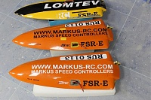 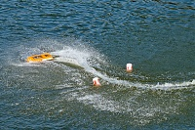
Группа ECO - скоростные модели ECO для групповых гонок, основная цель, прийти в гонке первым.
ECO Expert — гоночная радиоуправляемая модель с гребным винтом и электродвигателем свободной конструкции. Максимальное количество аккумуляторов − 7, время гонки 6 мин.
ECO Standard — гоночная радиоуправляемая модель с гребным винтом и электродвигателем свободной конструкции. Максимальное количество аккумуляторов − 7, время гонки 10 мин.
ECO Team — команда максимум из трех гоночных радиоуправляемых моделей с гребным винтом и электродвигателем свободной конструкции. Максимальное количество аккумуляторов − 7, время гонки 18 мин.
Соревнования – групповая гонка моделей лодок. Прохождение наибольшего количества кругов по специальной дистанции.
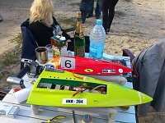 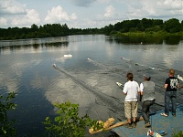
Модели класса ECO
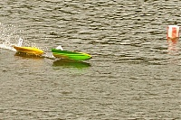 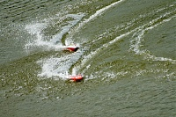
Экошки на дистанции
Скоростные модели-полукопии для групповых гонок:
MONO 1 — гоночная радиоуправляемая модель с полупогруженным винтом и электродвигателем свободной конструкции. Максимальное количество аккумуляторов − 7, время гонки 6 мин.
MONO 2 — гоночная радиоуправляемая модель с полупогруженным винтом и электродвигателем свободной конструкции. Максимальное количество аккумуляторов − 12, время гонки 6 мин.
HYDRO 1 — гоночная радиоуправляемая модель гидроплана с полупогруженным винтом и электродвигателем свободной конструкции. Максимальное количество аккумуляторов − 7, время гонки 5 мин.
HYDRO 2 — гоночная радиоуправляемая модель гидроплана с полупогруженным винтом и электродвигателем свободной конструкции. Максимальное количество аккумуляторов − 12, время гонки 5 мин.
FSR-E — гоночная радиоуправляемая модель свободной конструкции с гребным винтом и электродвигателем. Максимальное количество аккумуляторов − 21 или 840 г литий-полимеров (без замены) или 3 комплекта A123 по 6 банок (замена возможна), время гонки 15 мин.
Соревнования – групповая гонка моделей лодок. Прохождение наибольшего количества кругов по овальной дистанции.
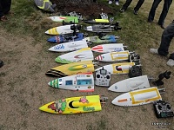 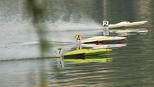
Модели класса MONO-1
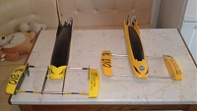 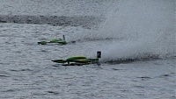
Лодки класса Hydro 1 и Hydro-2
Секция FSR
Гоночные модели c ДВС двигателями для групповых гонок,
Как и во всех гонках, основная задача, прийти первым. Требований к моделям не много они должны соответствовать техническим требованиям класса, и быть безопасными.
FSR-H — гоночные модели гидропланов с двигателями внутреннего сгорания объемом 3,5 куб.см., 7,5 куб.см., 15 куб.см., 27 куб.см., 35 куб.см. и полупогруженным винтом.
FSR-V — гоночные модели катера с двигателями внутреннего сгорания объемом 3,5 куб.см., 7,5 куб.см., 15 куб.см., 27 куб.см., куб.см. и полностью погружённым винтом.
FSR-0 — гоночные модели катера с двигателями внутреннего сгорания объемом 3,5 куб.см., 7,5 куб.см., 15 куб.см., 27 куб.см., 35 куб.см. и полупогруженным винтом.
Соревнования – групповая гонка моделей лодок. Прохождение наибольшего количества кругов по овальной дистанции, для классов FSR-O и FSR-H , и гонка по дистанции типа «конверт» для классов FSR-V
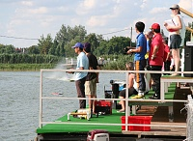 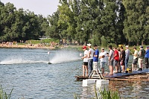
Гонки в классе FSR-O
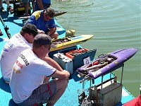 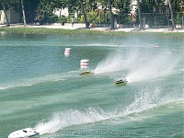
Подготовка к старту лодок FSR-O Гонка лодок FSR-O
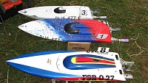 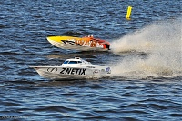
Лодки класса FSR-O27
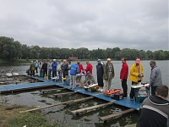 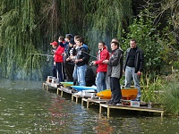
Лодки класса FSR-V
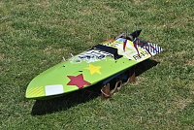 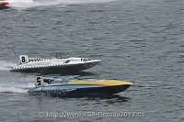
Лодки класса FSR-V15
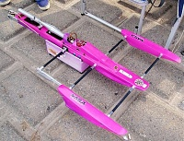 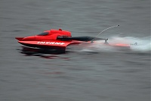
Модели класса FSR-H
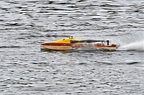 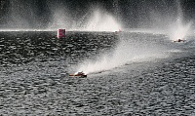
FSR-H15
Секция S
Модели радио управляемых яхт для групповых гонок по дистанции.
F5Е — радиоуправляемые модели яхт длиной до 1000 мм.
F5М — радиоуправляемые модели яхт длиной до 1270 мм.
F5-10 — радиоуправляемые модели яхт, длина модели и площадь паруса связаны соотношением аналогично классу гоночных яхт «TEN RATERS».
Соревнования – групповая гонка однотипных моделей яхт по специальной дистанции. Перед гонками яхты проходят техническую комиссию на соответствие правилам.
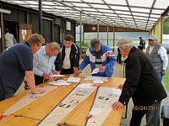 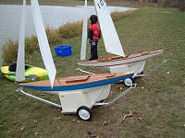
Обмер парусов яхт Перед стартом
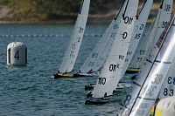 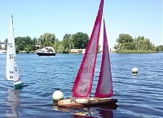
Яхты в гонке
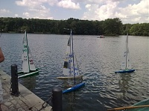 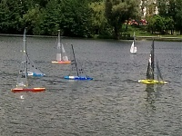
Заключение
На этом описание официальных классов NAVIGA закончились, но это еще не все. Моделисты строят различные модели, которые не вписываются в официальные международные классы моделей, но это не делает их менее интересными, скорее на оборот. Эти модели объединяют в местные национальные или клубные классы. Познакомимся с некоторыми из них.
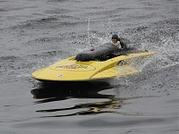 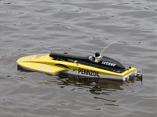
Модель копия, скоростной гоночной лодки американского класса Thunderbolt
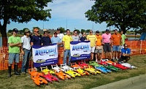 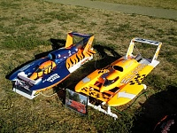
Модели копии американского класса Hydro 1/8
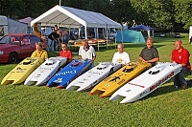 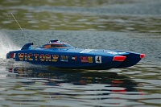
Мега модели-копии катамаранов Копия катамарана VICTORY для офшорных гонок
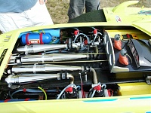 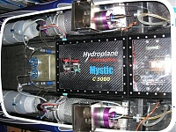
с ДВС моторами с реактивными турбинами.
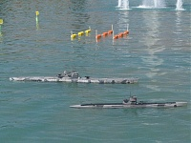 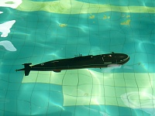
Радио управляемые модели подводных лодок.
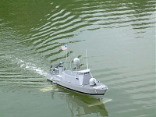 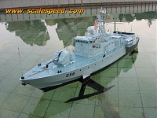
Скоростные модели на подводных крыльях
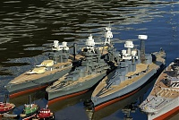
Модели для морского боя, стреляют из пневматики пульками.
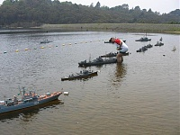 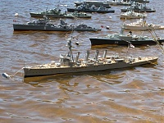
Модели американского клуба 1/72 для парадов и прохождения строем.
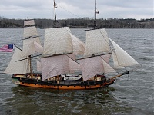 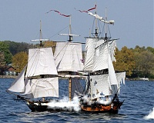
Радио управляемые модели парусных судов ведут реальное сражение
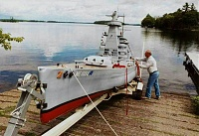 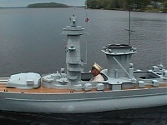
Мега модели для прогулок по озеру
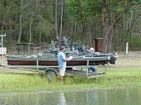
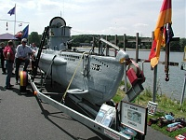
или для прогулок пол озером
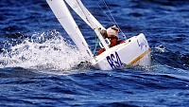 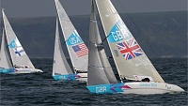
Мини яхты, или мега модели класса 2,4m, это копии 12 метровых яхт.

